Activiteit | Categorie |  | Groep
Het evenwicht spel | Stoeien |  | 5&6
Beschrijving activiteit |  | Plattegrond
De leerlingen maken 2-tallen en zoeken ieder een eigen matje uit.  De 2-tallen gaan tegenover elkaar staan op de mat. Je mag alleen met de voorvoet op de rand van de mat staan de hak moet los van de grond zijn. Je plaatst de vlakke handen tegen elkaar en het spel begint.  Het doel van het spel is de tegenstander uit evenwicht te brengen zodat hij/zij een stap moet zetten. Als dit gebeurd heb je gewonnen.  Je mag iemand uit evenwicht brengen door te duwen of in te houden terwijl de ander duwt.  Laat de leerlingen om de 2 a 3 minuten van tegenstander wisselen om de spanning erin te houden. |  | 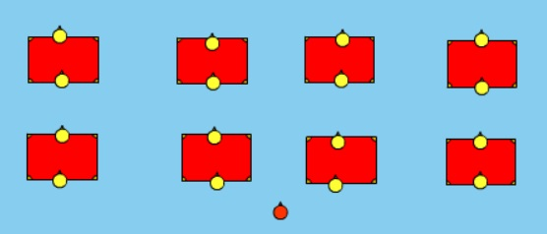  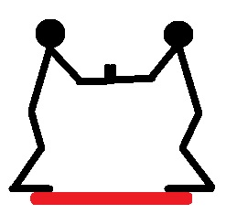
Regels |  | Differentiaties
- Je mag alleen tegen de handen aan duwen  - Je mag niet trekken of vastpakken  - De hak moet van de mat af zijn  - Als je een stap neemt of valt heb je verloren |  | - Van tegenstander wisselen
Doelen |  | Veiligheid
Motorische doelstelling:  Aan het einde van de les kan 2/3 van de leerlingen minstens 2 aanvallen per wedstrijd opvangen of omzetten tot een nieuwe aanval.  Sociale doelstelling:  Ik wil dat aan het einde van het spel alle leerlingen sportief en eerlijk spelen. Dit betekent geen discussie met de scheidsrechter en je sportief gedragen tegenover de winnaar of verliezer.  Cognitieve doelstelling:  Aan het einde van het spel snappen de leerlingen de functie van geven en nemen tijdens het stoeien. Oftewel het afwisselen tussen aanvallen en verdedigen is de beste aanval. |  | - Zorg ervoor dat je de matjes zo neerlegt dat de leerlingen nergens tegenaan kunnen botsen
Beweegproblemen met aanwijzingen |  | Materialen
BP:  De leerlingen vallen constant naar voren en hebben moeite om hun evenwicht te behouden.  AW:  De leerlingen staan te ver uit elkaar. Zorg ervoor dat ze dicht bij elkaar gaan staan. |  | - 8 matjes (ligt aan het aantal leerlingen)

